作业16 相对论二
1.实验室测得粒子的总能量是其静止能量的K倍，则其相对实验室的运动速度为[ ]
A. 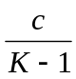 B. 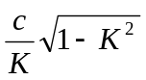 C. 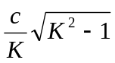 D. 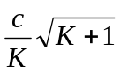
答：［C］
解：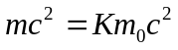，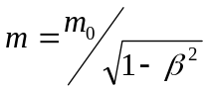， 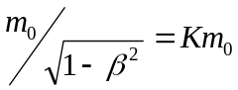， 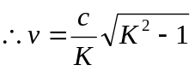
2.把一静止质量为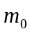的粒子，由静止加速到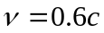，所需作的功为[ ]
A. 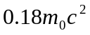 B.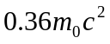 C.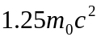 D.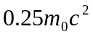
答：［D］
解：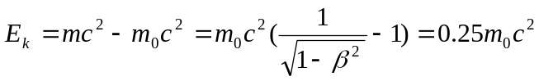
3.观测者乙以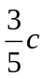的速率相对观测者甲运动，若甲携带质量为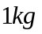的物体，则
(1) 乙测得物体的质量为： ；
（2）甲测得物体的总能量为： ；
(3) 乙测得物体的总能量为： 。
答：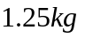；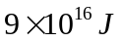；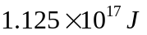。
解：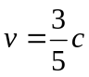，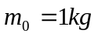
（1）物体相对于乙在运动，测得的是运动质量
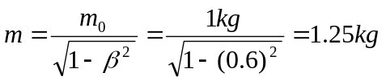
（2）物体相对于甲静止，测得的是静止能量
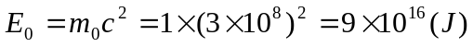
（3）物体相对于乙运动，测得的是运动的总能量
4.电子静止质量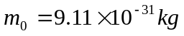，当它以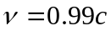 的速度运动时，按相对论理论，其总能量为 ，动能为 ，按经典理论，其动能为 。
答：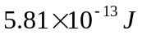；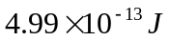；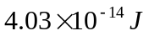。
解：（1）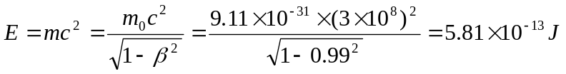
（2）动能等于总能与静止能量之差
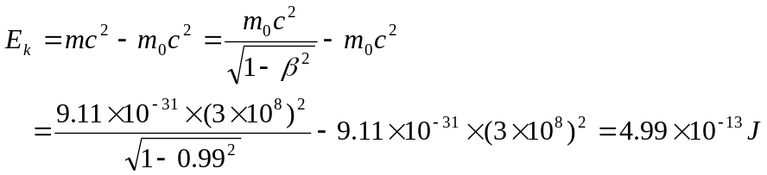
（3）按经典物理，电子动能为
5. 子的静止质量是电子质量的207倍，在其自身参照系中平均寿命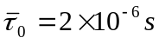 。若在实验室参照系中得其平均寿命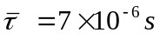。试问：实验室测得其质量是电子静止质量的多少倍？
解：依题，由子的静止寿命（原时）与运动寿命（测时），可以求得子的运动速度
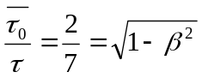
则子的运动质量为
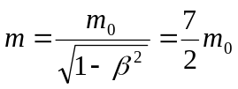
子的静止质量与电子的静止质量之比为
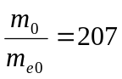
则子的运动质量与电子的运动质量之比为
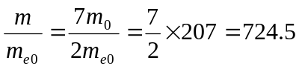
6. 粒子的动能等于其静止能量的一半，求其运动速度。
解：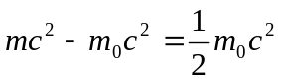；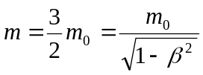；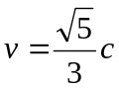
7.已知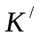系相对系以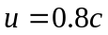的速度沿X轴正向运动。一静止质量为的粒子也沿X轴运动，在系中测得粒子速率。求：
（1）相对系，粒子的动能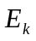；
（2）相对系，粒子的速度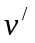；
（3）在系中测，粒子的总能量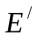。
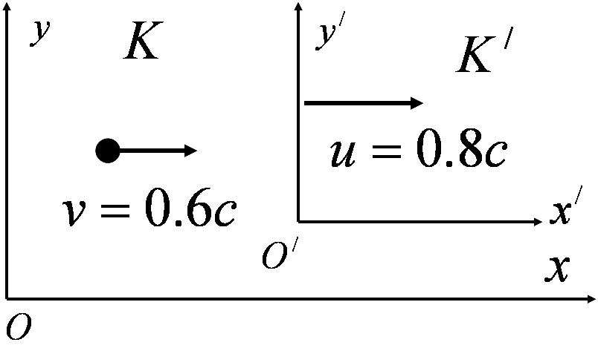
解：（1）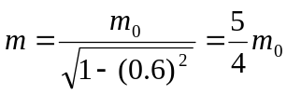；
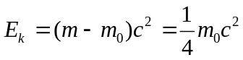；
（2）
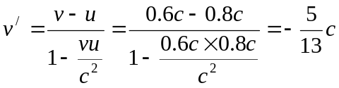；
（3）
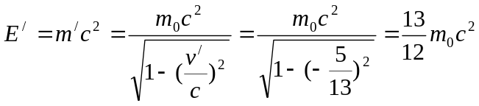 (在两个系中测得粒子质量不同)
8.根据相对论的理论，实物粒子在介质中的运动速度是否有可能大于光在该介质中的传播速度。
讨论：相对论只给出真空中的光速是物体的极限速度，光在介质中的速度小于光速，则实物粒子在介质中的速度有可能大于光在介质中的传播速度。
9.如果、是惯性系中互为因果关系的两个事件（是的原因，先于发生），问：是否能找到一个惯性系，在该系中测得先于发生，出现时间顺序颠倒的现象？
答：不能。
解：（数学讨论略）相对论理论也不可能不遵守客观事实。因果律不能颠倒，但没有因果联系的两个事件，在不同的惯性系中，发生的先后顺序又可能颠倒。

